### **. Testy funkcjonalne komendy /start**

#### **Scenariusz 1: Uruchomienie bota z komendą /start**

* **Cel:** Upewnić się, że bot odpowiada wiadomością powitalną i wyświetla główne menu.
* **Kroki:**
  + Uruchom bota.
  + Wyślij komendę /start.
* **Oczekiwany wynik:**

Bot odpowiada wiadomością:

„Witaj!👋 Cieszymy się, że tutaj jesteś! Nasz bot pomoże Ci znaleźć najlepsze kursy walut w kantorach.”

Dodatkowo wyświetla menu z przyciskami „Kantors” i „Najlepszy kurs”.

#### **Scenariusz 2: Komenda /start po wcześniejszych interakcjach**

* **Cel:** Sprawdzić, czy komenda /start resetuje sesję i przywraca menu główne.
* **Kroki:**
  + Uruchom bota.
  + Wejdź w dowolną funkcję z menu (np. „Kantors”).
  + Wpisz /start.
* **Oczekiwany wynik:**

Bot wyświetla wiadomość powitalną i menu główne, niezależnie od wcześniejszych interakcji.

### **2. Testy menu głównego**

#### **Scenariusz 1: Wybranie opcji „Kantors”**

* **Cel:** Upewnić się, że bot wyświetla listę kantorów do wyboru.
* **Kroki:**
  + Uruchom bota i wpisz /start.
  + Wybierz przycisk „Kantors”.
* **Oczekiwany wynik:**

Bot wyświetla listę kantorów z przyciskami, np.:

* + Kantor Grand Olimp
  + Kantor Korab
  + ...

Oraz przycisk „Wróć do menu głównego”.

#### **Scenariusz 2: Wybranie opcji „Najlepszy kurs”**

* **Cel:** Upewnić się, że bot wyświetla listę walut do wyboru.
* **Kroki:**
  + Uruchom bota i wpisz /start.
  + Wybierz przycisk „Najlepszy kurs”.
* **Oczekiwany wynik:**

Bot wyświetla listę walut (np. EUR, USD, GBP) oraz przycisk „Wróć do menu głównego”.

#### **Scenariusz 3: Wybranie opcji „Wróć do menu głównego”**

* **Cel:** Sprawdzić, czy bot poprawnie wraca do głównego menu.
* **Kroki:**
  + Uruchom bota i wybierz „Kantors” lub „Najlepszy kurs”.
  + Kliknij przycisk „Wróć do menu głównego”.
* **Oczekiwany wynik:**

Bot wraca do głównego menu z opcjami „Kantors” i „Najlepszy kurs”.

### **3. Testy wyświetlania informacji o kantorach**

#### **Scenariusz 1: Wybranie konkretnego kantoru**

* **Cel:** Upewnić się, że bot poprawnie wyświetla szczegóły kantoru (adres, telefon, godziny pracy, kursy walut).
* **Kroki:**
  + Uruchom bota i wybierz „Kantors”.
  + Kliknij na nazwę kantoru (np. „Kantor Grand Olimp”).
* **Oczekiwany wynik:**

Bot wyświetla szczegóły w formacie:

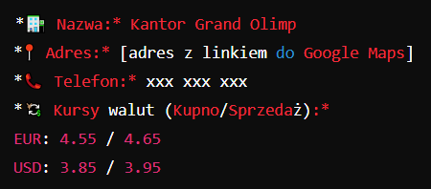

#### **Scenariusz 2: Brak danych dla kantoru**

* **Cel:** Sprawdzić, czy bot obsługuje sytuacje, gdy dane kantoru nie są dostępne.
* **Kroki:**
  + Wybierz kantor, który nie zawiera danych (np. problem z parsowaniem).
* **Oczekiwany wynik:**

Bot wyświetla komunikat: „Brak danych dla wybranego kantoru. Spróbuj ponownie później.”

### **4. Testy wyświetlania najlepszych kursów**

#### **Scenariusz 1: Wybranie waluty z listy**

* **Cel:** Upewnić się, że bot wyświetla kantor z najlepszym kursem kupna i sprzedaży dla wybranej waluty.
* **Kroki:**
  + Uruchom bota i wybierz „Najlepszy kurs”.
  + Kliknij na walutę (np. EUR).
* **Oczekiwany wynik:**

Bot wyświetla:

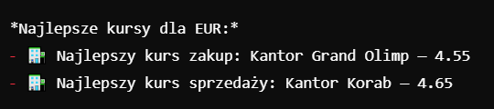

#### **Scenariusz 2: Brak danych dla waluty**

* **Cel:** Upewnić się, że bot obsługuje sytuacje, gdy dane kursu waluty nie są dostępne.
* **Kroki:**
  + Wybierz walutę, która nie ma zaktualizowanych kursów.
* **Oczekiwany wynik:**

Bot wyświetla komunikat: „Brak danych o kursie dla EUR.”

### **5. Testy negatywne**

#### **Scenariusz 1: Nieprawidłowa komenda**

* **Cel:** Sprawdzić reakcję bota na wpisanie nieistniejącej komendy.
* **Kroki:**
  + Wpisz komendę /unknown.
* **Oczekiwany wynik:**

Bot odpowiada: „Nie rozumiem komendy. Użyj dostępnych opcji z menu lub wpisz /start, aby rozpocząć.”

#### **Scenariusz 2: Wybór nieistniejącej opcji z menu**

* **Cel:** Sprawdzić reakcję bota na nieprawidłowy wybór (np. literówka w nazwie waluty lub kantoru).
* **Kroki:**
  + Wybierz „Najlepszy kurs”.
  + Wpisz „EURO” zamiast „EUR”.
* **Oczekiwany wynik:**

Bot odpowiada: „Nie znaleziono waluty EURO. Spróbuj ponownie.”